StarfishTurntable(海星转盘) 2

Vip 4

CatchDrop(捕鱼掉落) 6

SpecialItem(特殊属性物品) 7

SurpassTarget(比赛超越目标设置) 8

Store(商品配置)(更新) 9

服务端文本配置 10

DailyQuest(每日任务) 11

DailyGift(每日礼包) 12

ReportFishCB(捕鱼成本收益上报) 13

Common配置 14

GrandPrize配置 15

DailyQuestReward（每日任务） 16

Activity 17

Notice 19

ActivityTask 20

Achievement 21

Honor 22

PiggyBank（存钱罐） 23

TimeLimitedStore（限时商店） 25

LevelRewards（等级奖励） 26

UpdateVerRewards（更版奖励） 27

PrizeWheel（渔场转盘） 28

LevelFunds（成长基金） 29

SuperEggs（超级扭蛋） 30

CannedFish（鱼罐厂） 31

GrandPrix（大奖赛） 33

Competition（竞赛活动） 34

LuckyTree（免费金币摇钱树） 35

集道具赢奖励活动 36

newbie7DaysGift（新手8日礼包配置） 37

FestivalTurntable（节日转盘抽大奖活动配置） 38

SlotMachine（鸿运当头活动配置） 39

CollectItem（集xx道具赢奖励活动配置） 40

PassCard（通行证活动配置） 41

Notice（关于通知和活动模块合并） 42

SuperBossExchange（超级boss兑换） 43

SuperBossMinigame（超级boss小游戏） 44

SuperBossCommon（超级boss公共数据） 45

SuperBossPower（超级boss威力） 46

Common（通用配置） 47

## StarfishTurntable(海星转盘)

位置：[StarfishTurntable](newfish.xlsx" \l "StarfishTurntable)

导出位置：config37/game/44/starfishRoulette/0.json

配置分为4个部分，分别为：

1、转盘掉落配置

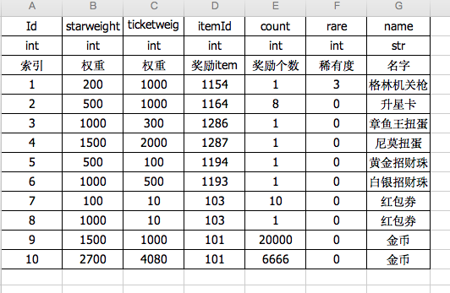

1. 转盘消耗配置

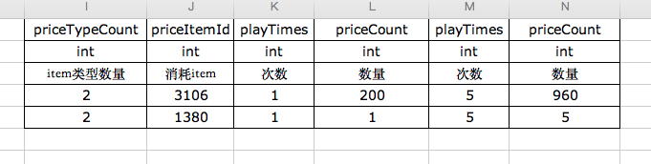

1. 转盘等级配置

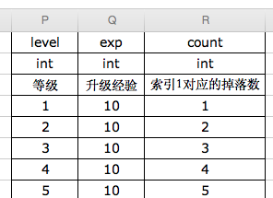

1. 玩家解锁（可使用）等级配置

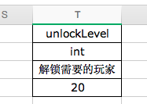

注意：各个部分中的数据可以按照配置含义自行修改，但是配置列的位置不可变动，如需增加数据（增加列）请联系服务器程序。

5、免费海星许愿次数配置在Vip中

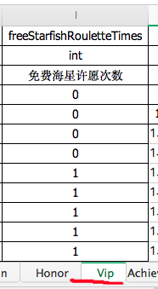

## Vip

位置：Vip

导出位置：config37/game/44/vip/0.json

不同vip等级赠送物品的数量限制，-1表示不限制数量

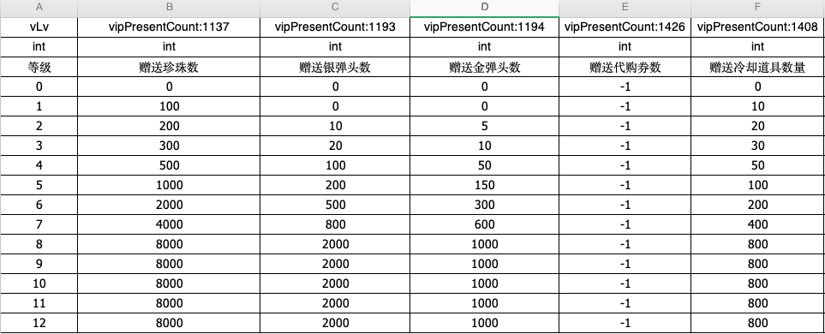

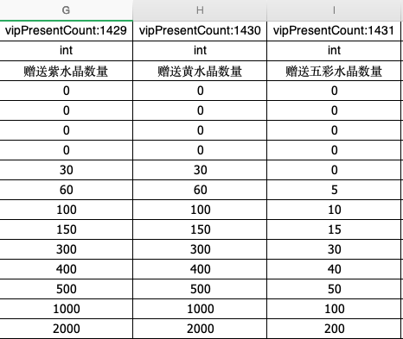

vip对应的免费许愿次数，渔场中珍珠掉落总量限制（-1表示没有限制）以及超出限制后掉落系数配置（对应于Level中掉落系数）

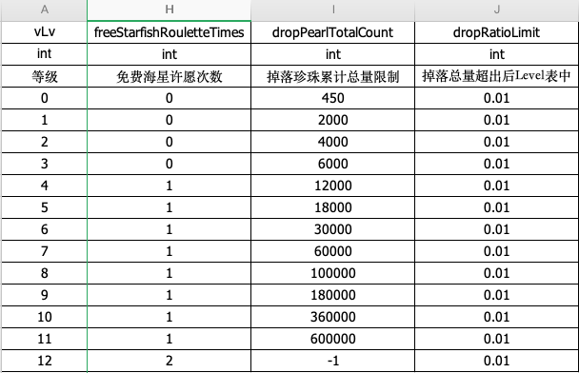

是否可以设置vip展示，领取救济金倍率，每日金币补足总量，比赛初始幸运值。

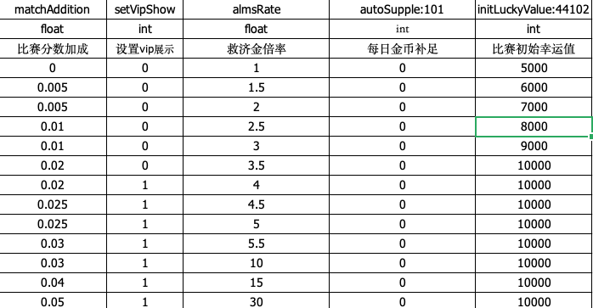

## CatchDrop(捕鱼掉落)

位置：CatchDrop

导出位置：config37/game/44/catchDrop/0.json

配置分为2个部分，分别为：

1. 掉落组

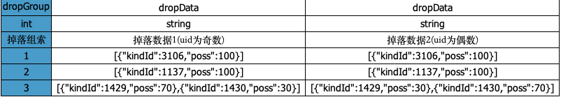

相同掉落组按照玩家uid奇偶数的分为两组配置，每组配置可以分别设置掉落的物品id和概率（不需要区分玩家uid时，两组数据请配置成相同数据）

2、掉落配置

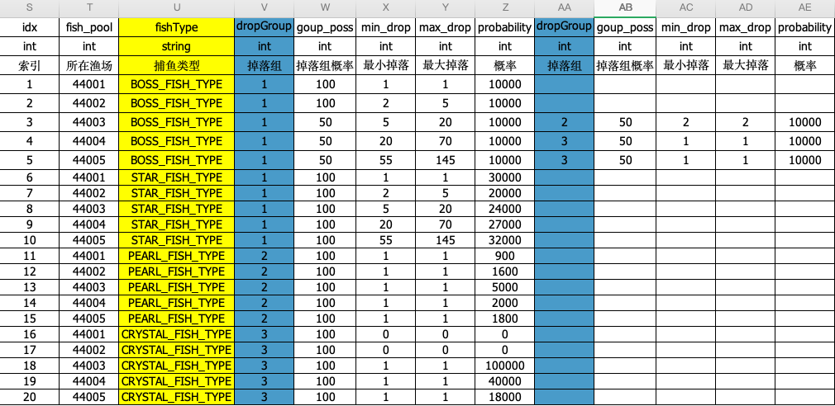

可以针对渔场，在捕获相应类型的鱼以后设置掉落组，掉落组出现概率(用于控制从多个掉落组中随机选择)，以及掉落数量和捕鱼之后是否影响最终掉落物品的概率。

## SpecialItem(特殊属性物品)

位置：SpecialItem

导出位置：config37/game/44/specialItem/0.json

用于配置物品的特殊属性

如下为：增加珍珠额外掉率，增加水晶额外掉率

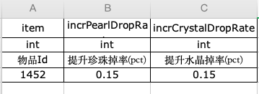

## SurpassTarget(比赛超越目标设置)

位置：SurpassTarget

导出位置：config37/game/44/surpassTarget/0.json

用于配置比赛中玩家分数的超越目标

注意：请保持倒序

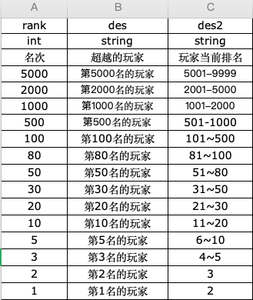

## Store(商品配置)(更新)

位置：store.xlsx

导出位置：config37/game/44/Store/0.json

热销商城,该tab中的商品必须是配置在其他tab中的商品，但在原tab中可以是处于隐藏状态。productType表明原商品类型（及tab类别），extendData和limitCond用于覆盖原商品的extendData和limitCond数据，logo字段用于配置商城级别的文本，url等。

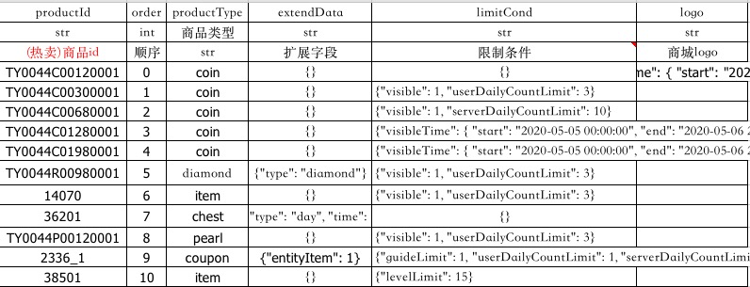

统一了金币商城，钻石商城，宝箱商城，道具商城，兑换商城，奖券商城配置结构（其余商城配置未修改），目前设计了每个商品上最多会有3个标签，label1，label2，label3，分别位于商品的左上，中下，右上，其中1，2可以指定背景底图（需与前端协商确定）

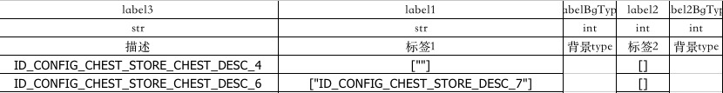

extendData用于扩充商品本身的属性数据，limitCond用于配置对于商品的限制性数据。

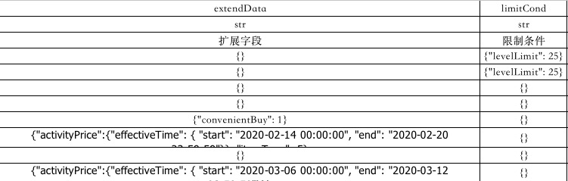

## 服务端文本配置

位置：config37/game/44/MultiLangText/0.json

注意：此配置在MultiLangText.csv文件中维护！

其中可以添加富文本配置，注意要保持size，color的顺序！

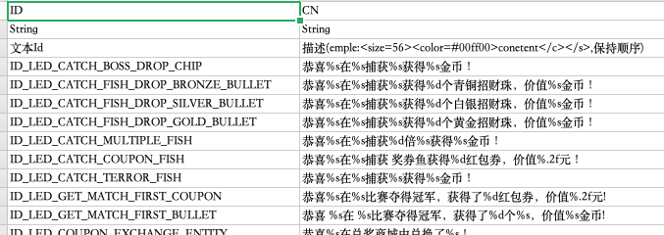

## DailyQuest(每日任务)

位置：DailyQuest

导出位置：config37/game/44/dailyQuest/0.json

用于配置每日任务

为每个任务添加了任务奖励，和配置是否为备用任务。

添加了刷新次数限制和消耗配置。

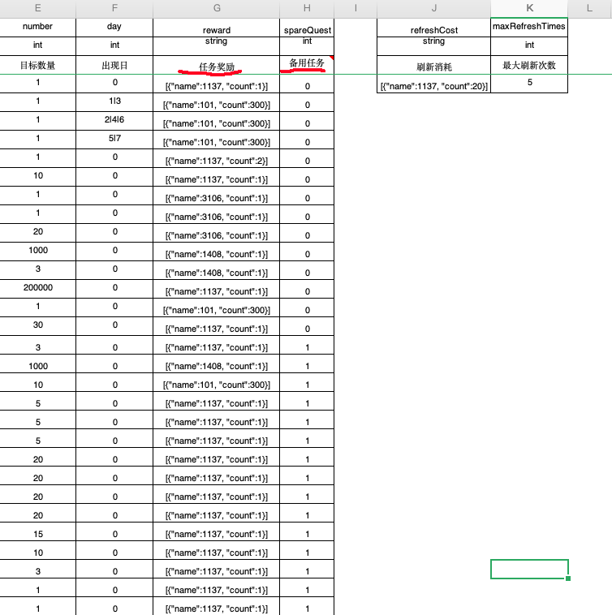

## DailyGift(每日礼包)

位置：DailyQuest

导出位置：config37/game/44/gift/0.json

用于配置每日礼包，和其他礼包数据在一起。

注意：连购天数是从0开始的，表示此前已连购的天数。

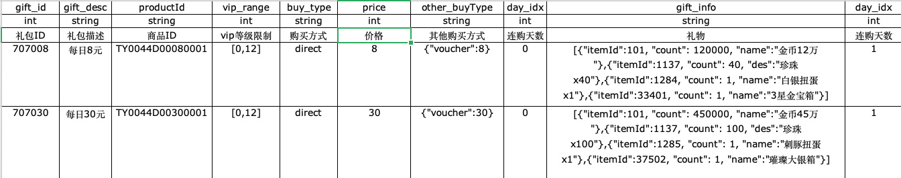

## ReportFishCB(捕鱼成本收益上报)

位置：ReportFishCB

导出位置：config37/game/44/reportFishCB/0.json

用于配置渔场是否上报BI日志，上报间隔以及一次上报的最大数量。

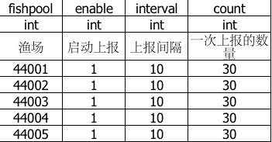

## Common配置

位置：config37/game/44/common/0.json

注意：此配置仅有json文件！

1. 根据客户端client屏蔽部分数据的配置

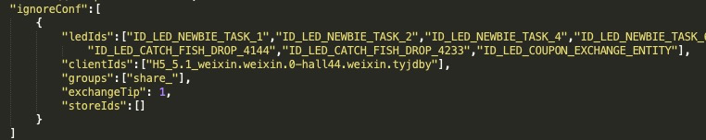

ledIds：需要屏蔽的led字符串id列表

clientIds：需要执行此策略的clientId列表

groups：需要屏蔽的鱼阵列表

exchangeTip：是否需要屏蔽奖券兑换提示

storeIds：需要屏蔽的商品Id列表（目前仅支持兑换商场）

## GrandPrize配置

位置：GrandPrize

导出位置：config37/game/44/grandPrize/0.json

用于配置深海巨奖奖池，下面的奖池配置对应真实奖池数据，显示奖池=真实奖池/2，中奖检测在捕获除boss，倍率鱼和特殊鱼以外其它鱼时触发，其中累计进入奖池的数据来自LotteryPool中，按照房间设置比例，但是深海奖池是房间共享的奖池！

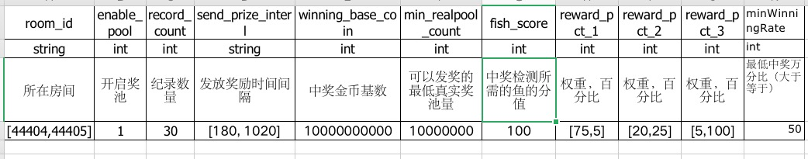

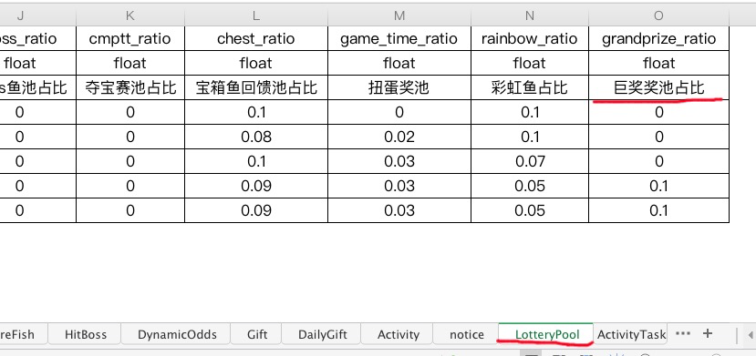

## DailyQuestReward（每日任务）

位置：DailyQuestReward

导出位置：config37/game/44/dailyQuestReward/0.json

按照玩家每日任务分组的难度选择每日任务，然后根据已选的任务计算出活跃等级，确定星级宝箱奖励，宝箱分为day和week两种类型。

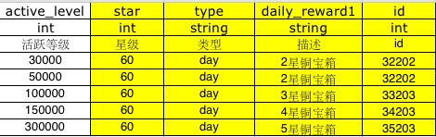

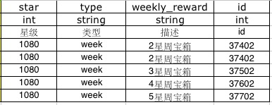

## Activity

位置：newfish-Activity| newfish-notice | newfish-ActivityTask

导出位置：config37/game/44/activity/0.json

Activity表：

Id-- 活动Id 活动唯一的标示

name—活动名称 活动界面左面显示的活动名

type—活动类型 服务端和客户端用来识别对应的类名称(具体类型见批注)

clientModel—对应客户端模板 目前只有模板1 对应客户端多调任务的模板

modelUIType—模板UI类型 客户端使用具体需要值问客户端

limitVip-vip达到多少显示 需要vip几显示配置多少

limitLevel—等级限制 等级多少几显示

limitGuide-是否需要完成新手显示 如果需要新手后显示配置1

limitGameTime-游戏时长限制 目前没有用到 服务端需要开发

registerTime-游戏注册时长限制 目前没有用的服务端需要开发

reward—活动奖励 对于单张图可以领取奖励的活动 比如领取使用券的活动

order-活动排序 活动排序

lowClientVerson-活动显示版本 用于新活动配置版本限制

reviewVerLimit-提审版本不显示 提审版本隐藏

activityEnable-活动开启限制 [“ALL”]-所有版本可见 [1]-模板1可见（具体模板对饮见批注）

effectiveTimeStart-活动开启时间 在activityEnable有效的情况下 开始时间有效

effectiveTImeEnd-活动结束时间

realAcTime-活动真实时间 用于排行榜发奖图片展示时间和真实发奖时间不一样的情况

overDay-活动领奖后多久不显示 用于单张图单个按钮领奖的活动 领奖后展示几天关闭 不配置默认领完奖就关闭

receivedVisible-活动奖励领取后是否显示 用于多条任务的活动 奖励领取完后默认不显示 如果需要显示这个应配置1

dayCount-每天活动上线 本活动每天可领取次数

notInTable-在渔场是否可见 渔场点击活动按钮后活动列表里是否展示

sort-活动是否需要按状态排序 0-不排序 1-排序

**colors-客户端需要的配色表 由客户端提供具体一一对应的颜色**

activityTag-是否显示推介标签

imgUrl-活动所用的图 默认第一张是背景图 其他根据不同活动需要客户端提供对应那块的图

button_action-按钮事件 客户端根据这里的值进行跳转 用于活动上有按钮的活动（单个图一个按钮 或者单个图两个按钮的活动 多条任务需要进行跳转的招财或者排行榜的活动都需要配置按钮信息）

button_string-按钮图

button_param—按钮事件需要的参数 比如排行榜 这个参数配置跳转哪个排行榜 qq群这里就是qq群号

button_pos-按钮的位置

**客户端需要的配色表对应颜色：**

**幸运海螺商店**

**1~5为字的颜色，6~10为底色。**

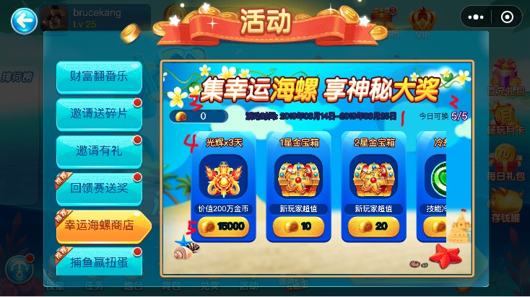

## Notice

参数基本跟Activity描述一致

## ActivityTask

task_id-任务id 任务唯一标示

acKey-对应的活动Id 这里取活动Id去掉时间部分的 比如 activity_qq_20180101 这里是activity_qq 为了可以配置多个activity_qq的活动 对应的任务时一样的

fontTasks-前置任务 用于一条任务领取奖励后显示下个任务的活动 前置任务没有完成不会显示本任务

isShowForever-活动 任务领取后是否显示

repeat-活动是否可以循环领取 活动领取后是否恢复到未完成状态进行下一次领取

task_type-任务类型 具体看任务批注

task_value-需要完成的目标 count是进度需要完成数量 还有一些其他配置比如哪个房间

task_reward 目标完成后的奖励 任务奖励

taskDesc 任务描述 客户端任务描述

totalCount 全服总数

takeTimesPerDay 每日领取上限

task_img 任务图目前只有充值礼包用了

task_disable_img 任务未达成的图 目前只有冲级礼包在用

## Achievement

位置:achievement-AchievementTask| achievement - AchievementLevel | achievement – AchievementCompensate

导出位置：config37/game/44/ achievement /0.json

AchievementTask荣耀任务表

g_honor任务Id 前四位代表称号 后两位对应称号等级

g_desc 任务描述 用于前端显示任务描述文字

targetInfo 任务目标 任务需要完成的目标

taskType 任务类型 任务进度类型 详细看批注

g_exp 任务奖励 任务完成增加的荣耀等级经验值

AchievementLevel荣耀等级表

等级 荣耀任务等级

经验 到下一级需要的经验值

奖励 等级奖励

数量 等级奖励对应的数量

AchievementCompensate玩家完成旧荣耀任务的补偿

taskId 旧荣耀任务的Id

name 奖励类型

num 奖励数量

## Honor

位置: achievement - Honor

导出位置：config37/game/44/ honor/0.json

honor_name 称号名

honor_id 称号Id

desc 称号描述

honor_type 称号获取类型（1-荣耀任务活动）

## PiggyBank（存钱罐）

位置：PiggyBank

导出位置：config37/game/44/piggyBank/0.json

存钱罐分为free和paid两种，数值与vip等级相关。

**注意：每日上限和总上限的单位是万！**

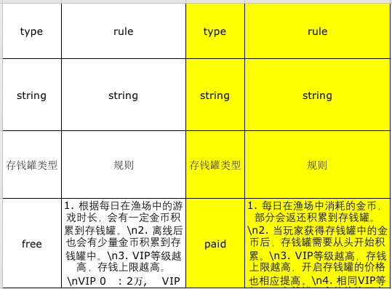

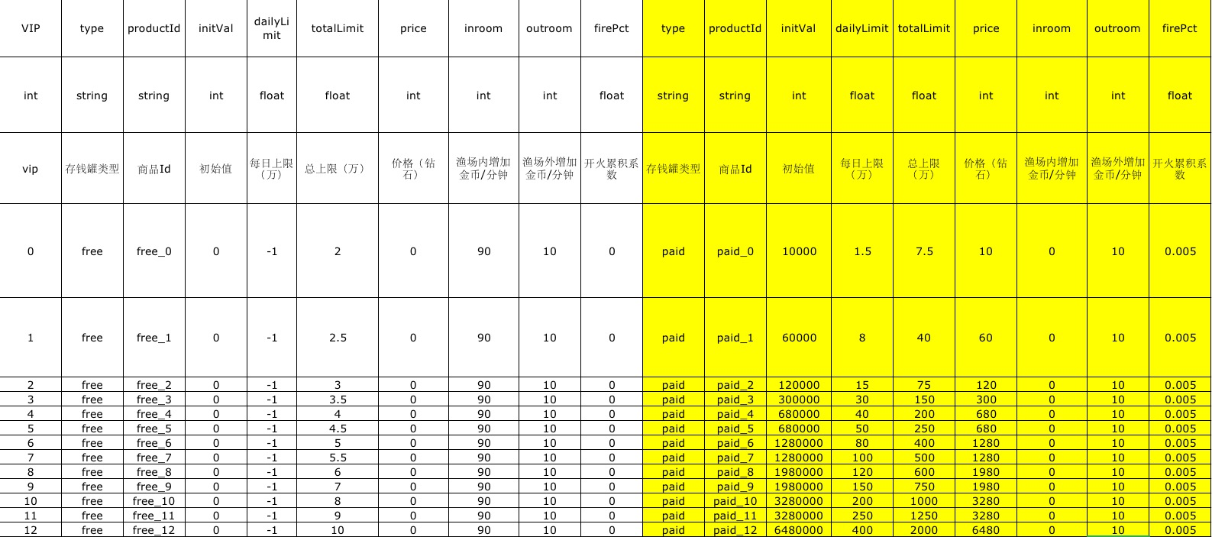

## TimeLimitedStore（限时商店）

位置：TimeLimitedStore

导出位置：config37/game/44/timeLimitedStore/0.json

商品类别对应于栏位中的商品类别限制

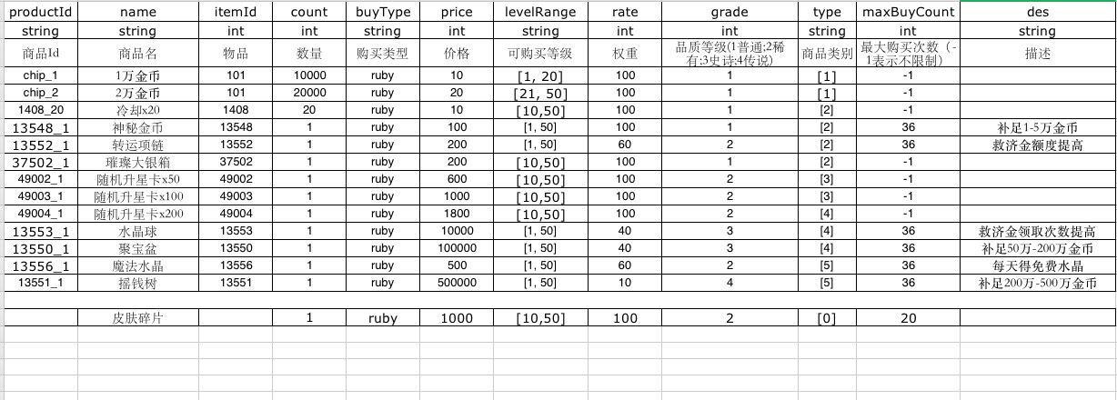

栏位等级解锁和商品类别限制，刷新时间，刷新价格配置

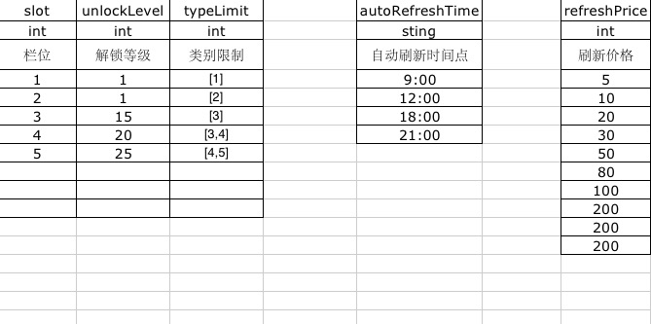

## LevelRewards（等级奖励）

位置：LevelRewards

导出位置：config37/game/44/levelRewards/0.json

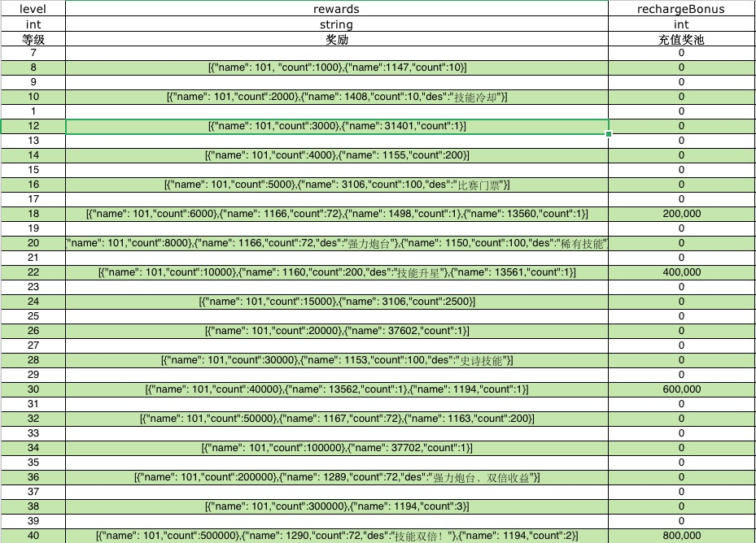

## UpdateVerRewards（更版奖励）

位置：UpdateVerRewards

导出位置：config37/game/44/updateVerRewards/0.json

可以设置不同类型的奖励，需要设置更新版的版本号及使用的奖励类型

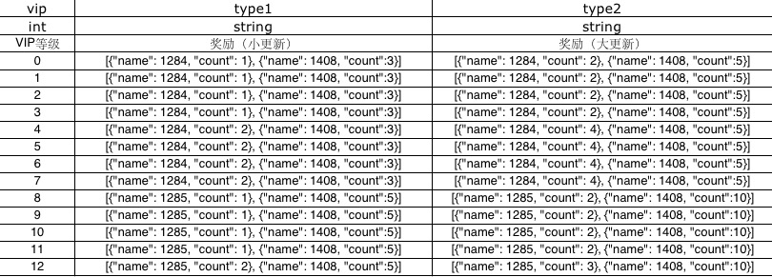

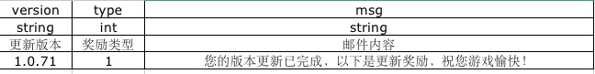

## PrizeWheel（渔场转盘）

位置：PrizeWheel

导出位置：config37/game/44/prizeWheel/0.json

渔场每次抽奖耗能和给下个渔场充能的配置

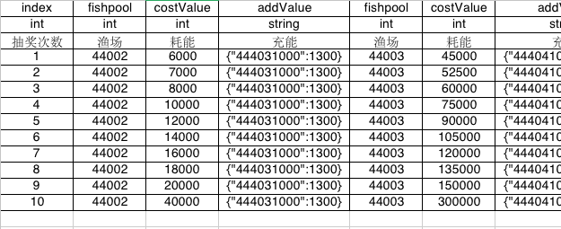

渔场中转盘奖励配置

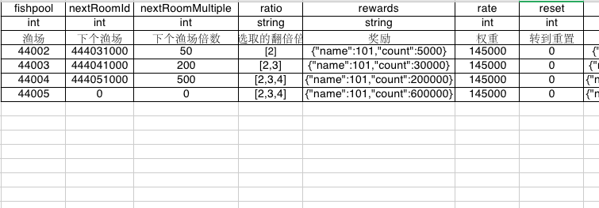

渔场倍率权重配置

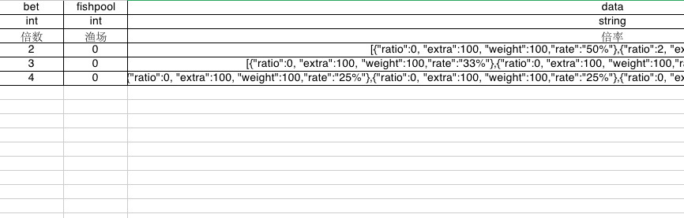

## LevelFunds（成长基金）

位置：LevelFunds

导出位置：config37/game/44/levelFunds/0.json

canBuyIdx表示可以购买的商品在右侧表中的索引，用于控制不同渠道可以购买商品列表。

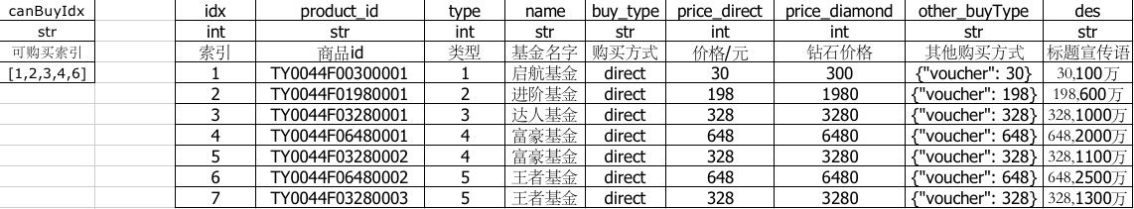

基金商品对应的等级奖励

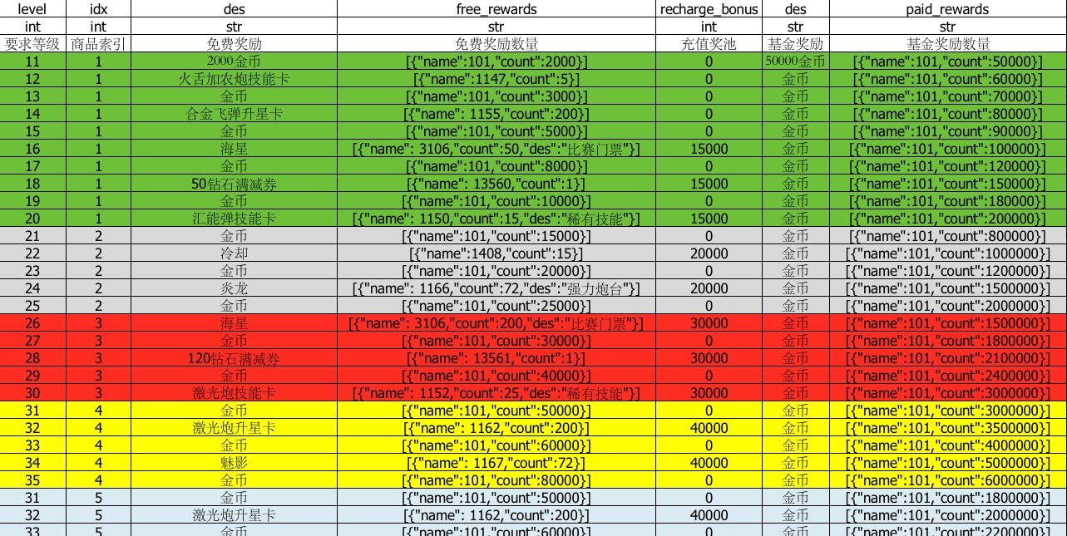

## SuperEggs（超级扭蛋）

位置：SuperEggs

导出位置：config37/game/44/superEggs/0.json

前面是扭蛋的限购次数

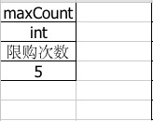

配置每个扭蛋的价格及掉落列表



## CannedFish（鱼罐厂）

位置：CannedFish

导出位置：config37/game/44/cannedFish/0.json

配置表0-3列是，世界工厂20个福利罐头的配置

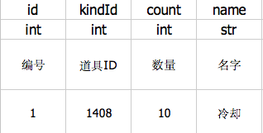

当罐头被领取后发送给罐头制作者、领取者，以及罐头过期后发送给制作者的邮件内容配置表

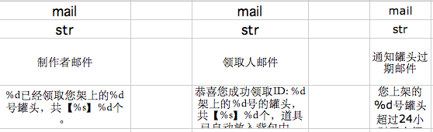

配置制作罐头需要消耗的6种道具表

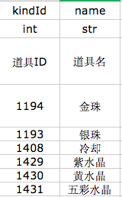

**SlotMachine（老虎机）**

位置：SlotMachine

导出位置：config37/game/44/slotMachine/0.json

配置老虎机奖励的表，“是否稀有”字段用于标记两种特殊道具，其在前端有动画。

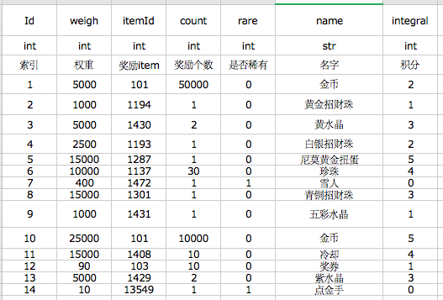

配置积分榜前10的道具奖励表

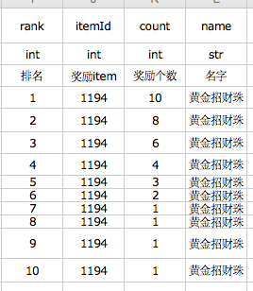

配置获得免费抽奖次数的4个时间点表

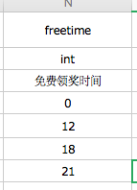

## GrandPrix（大奖赛）

位置：GrandPrix

导出位置：config37/game/44/grandprix/0.json

大奖赛相关配置

## Competition（竞赛活动）

位置：Competition

导出位置：config37/game/44/competition/0.json

幸运降临时使用的渔场倍数对应获得的积分数，比赛开启时段及奖池的上下限，玩家保底奖励

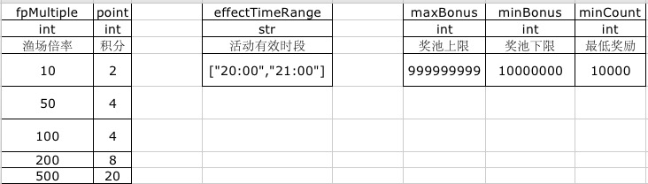

鼓舞礼包配置，rewards为商品原本的金币量，extraRewards为购买次数在加赠限购次数内时的加赠数量，extraGainLimit为加赠限购的次数

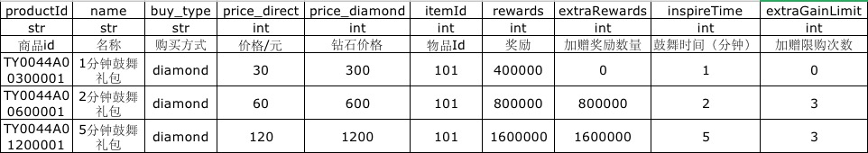

相关存档在Mix数据库的compActData:44中

hgetall

compActData:44

每日0点时间戳_存档_teamId(0-4)

"1576598400_ca_teamPoint_0" : "560",  team总积分  
 "1576598400_ca_teamPoint_1" : "60",   
 "1576684800_ca_bonusPool" : "10000000",  奖池数量（发奖时存档）  
 "1576684800_ca_inspireEndTS_1" : "1576760582", 鼓舞最高加成的结束时间戳  
 "1576684800_ca_inspireEndTS_4" : "1576757250",   
  "1576684800_ca_inspireTotal_1" : "61",  购买鼓舞礼包总时长  
  "1576684800_ca_inspireTotal_4" : "26",

uid 玩家名字 team 鼓舞礼包时长 购买时间戳  
  "ca_buyRecords" : "[108991, \"myerse.lee\", 1, 1, 1576848115]",  购买记录  
  "ca_winnnerRankType" : "30" 冠军team排行榜(26-30)

## LuckyTree（免费金币摇钱树）

位置：LuckyTree

导出位置：config37/game/44/luckyTree/0.json

摇钱树页面显示的可兑换的道具ID、兑换的奖励、兑奖需要消耗的铜币数量

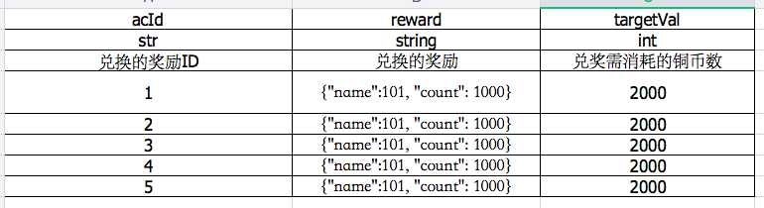

看一次广告加速的时长/h，领奖的时间间隔/h，每次可领取的铜币数量，摇钱树规则

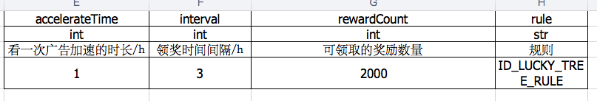

## 集道具赢奖励活动

位置位置：CollectItem

导出位置：config37/game/44/collectTiiem/0.json

集xx道具赢xx活动使用配置如下，分别为：消耗的道具id， 排行榜的index（不需要更改），过期时间控制（倒数第一的任务需要在完成倒数第二个任务的第二天0点才可见），activityTxt，用于发给前端的相关显示文本，skinid，为奖励的道具Id，

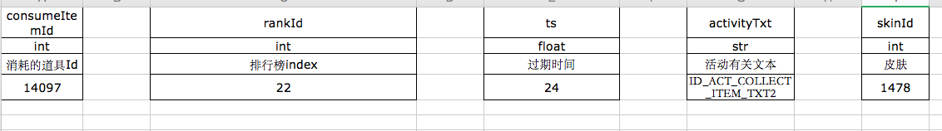

该活动一般和每日重置且奖励随机的活动配合使用。

因为该活动中有一个排行榜会发奖励邮件，其配置在多语言表中，所以每次修改配置时，要在多语言表中修改排行榜的相关配置，如下：

排行榜邮件：ID_CONFIG_RANKING_MSG_COLLECT_ITEM

排行榜名字：ID_CONFIG_RANKING_NAME_COLLECT_ITEM

排行榜描述文本：ID_CONFIG_RANKING_DES_COLLECT_ITEM

## newbie7DaysGift（新手8日礼包配置）

位置 ：Newbie7DaysGift

导出位置config37/game/44/newbie7DaysGift/

rechargePool表示添加的额外充值奖池

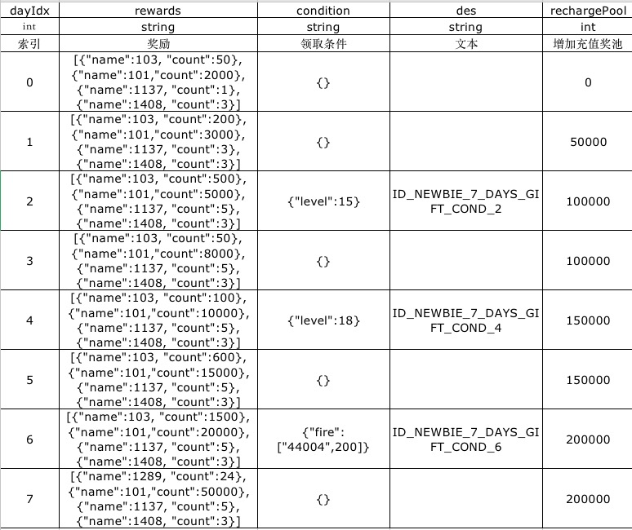

## FestivalTurntable（节日转盘抽大奖活动配置）

位置：FestivalTurntable

导出位置 config37/game/44/festivalTurntable

转盘奖励配置

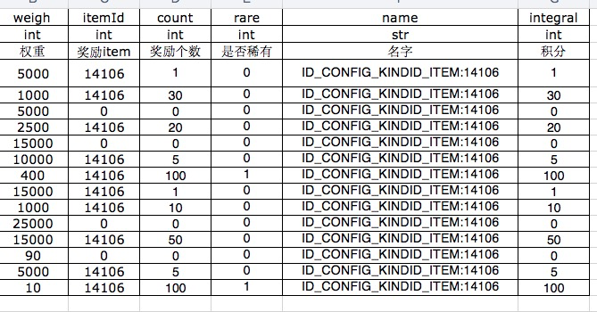

抽奖需要消耗的道具id, 排行榜的名字，要跳转的活动id。

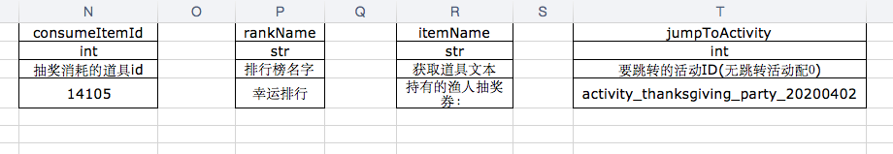

## SlotMachine（鸿运当头活动配置）

位置：SlotMachine

导出位置 config37/game/44/slotMachine

转盘奖励配置

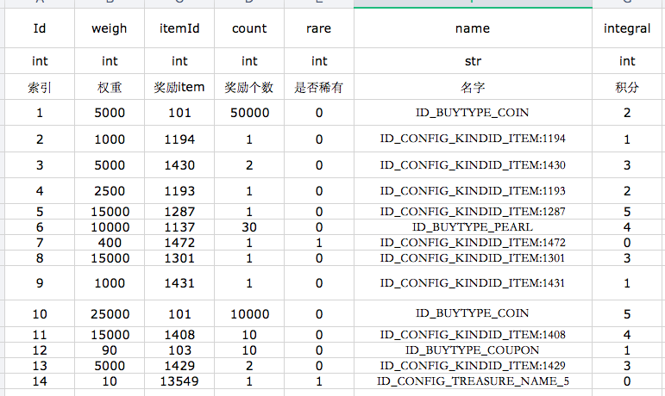

免费领奖的时间点

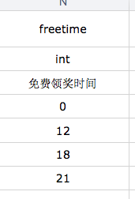

## CollectItem（集xx道具赢奖励活动配置）

位置：CollectItem

导出位置 config37/game/44/collectItem/0.json

消耗的道具id, 排行榜id(一般不需要修改)，过期时间（最后一个任务在前一个任务完成多少小时后出现），皮肤奖励id

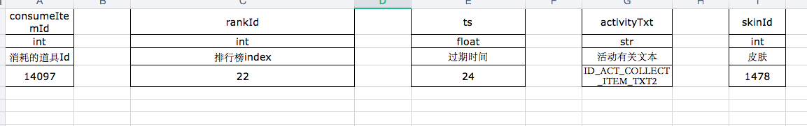

## PassCard（通行证活动配置）

位置：PassCard

导出位置 config37/game/44/passCard/0.json

acId分别是三个通行证活动的id,如果修改了通行证活动的id,必须要修改这里的id

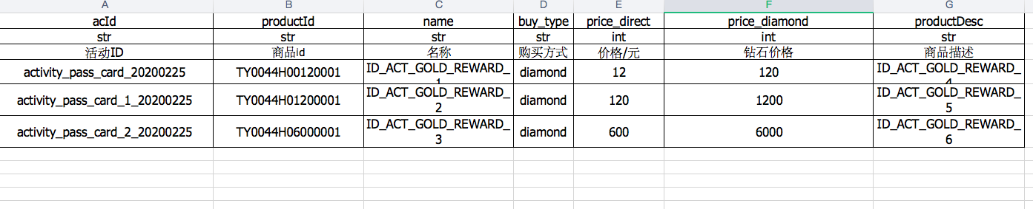

## Notice（关于通知和活动模块合并）

位置：Activity

导出位置：config37/game/44/activity/0.json

通知以后不需要在notice sheet页中配置，直接配置在Activity sheet页中。在newfish_common.xlsm表中已经配置有通知类活动，主要需要配置的参数：活动id、活动名、活动类型（需要上下滑动的配置28，不需要上下滑动的配置1），标签页分类：4，4表示通知。还有就是活动的可见渠道，在enable中配置（同活动）

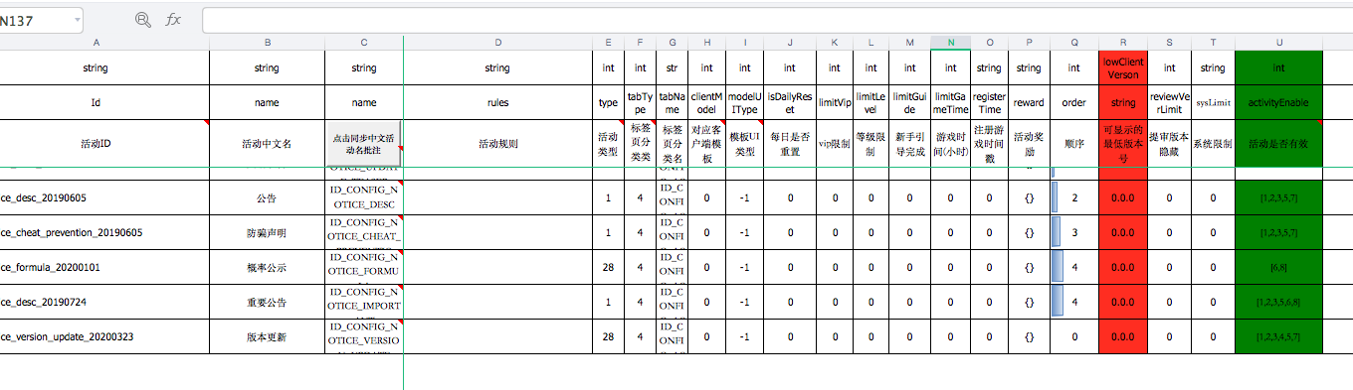

## SuperBossExchange（超级boss兑换）

位置：SuperBossExchange

导出位置：config37/game/44/superbossExchange/0.json

type为boss类别，与房间对应，可分别配置金币金环模式兑换数据.

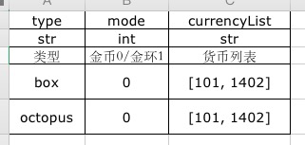

id是标识兑换的唯一标识，所以相同的type+mode下该字段不可重复，并且该字段和兑换次数的存档相关，上线后不要随意修改。

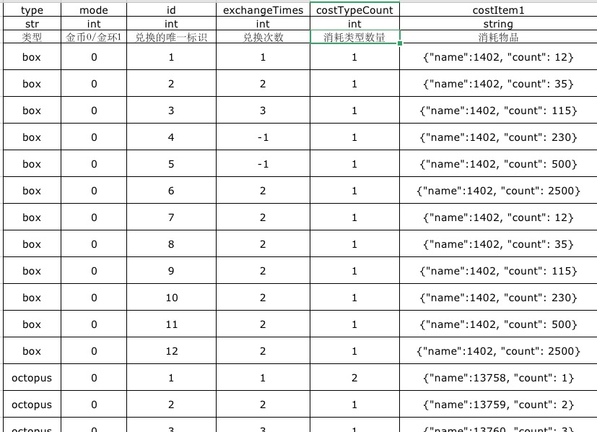

## SuperBossMinigame（超级boss小游戏）

位置：SuperBossMinigame

导出位置：config37/game/44/superbossMinigame/0.json

配置方式同兑换

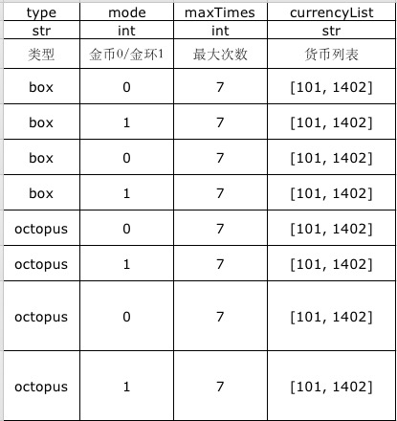

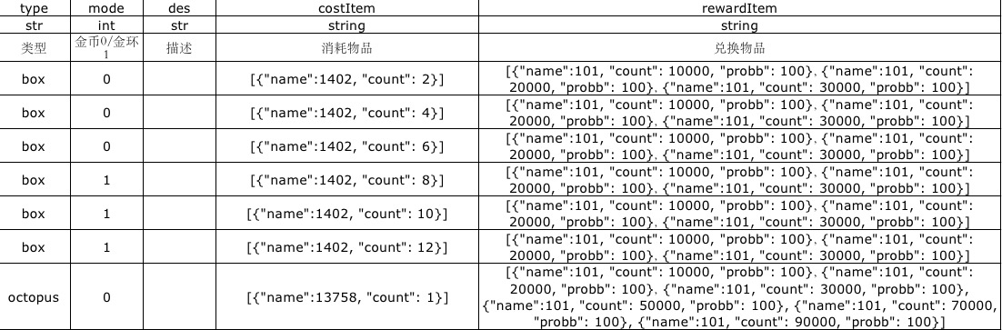

## SuperBossCommon（超级boss公共数据）

位置：SuperBossCommon

导出位置：config37/game/44/superbossCommon/0.json

此处可以配置房间对应boss类型，此数据会影响exchange和minigame，排行榜配置，奖池比例等等.

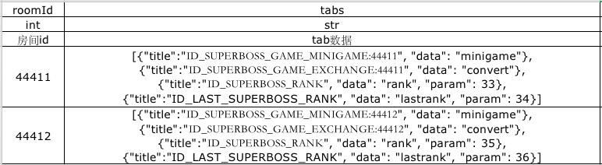

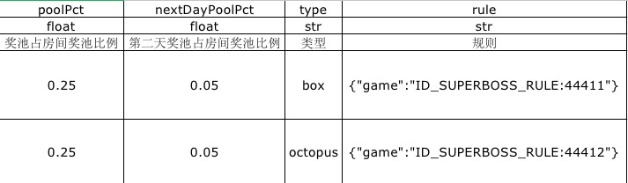

## SuperBossPower（超级boss威力）

位置：SuperBossPower

导出位置：config37/game/44/superbossPower/0.json

超级boss对应的狂暴次数，基础威力值和威力倍率区间。

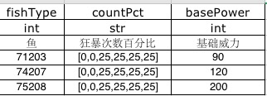

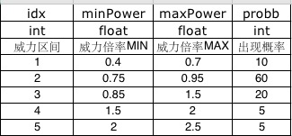

## Common（通用配置）

位置：无

导出位置：config37/game/44/common/0.json

注意：此文件为手写json，没有表格对应。

此处为防沉迷配置，defaultEnable表示默认是否开启；exceptionClientId为特殊配置，此处配置的版本防沉迷开启状态和默认相反；enableBuy，enablePlay表示在防沉迷开启的情况是否不限制购买和不限制游戏时长。

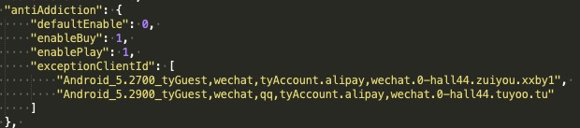

此处为纯净版本控制，纯净版会对部分led和商品展示做限制，另外也会屏蔽相应鱼阵。

